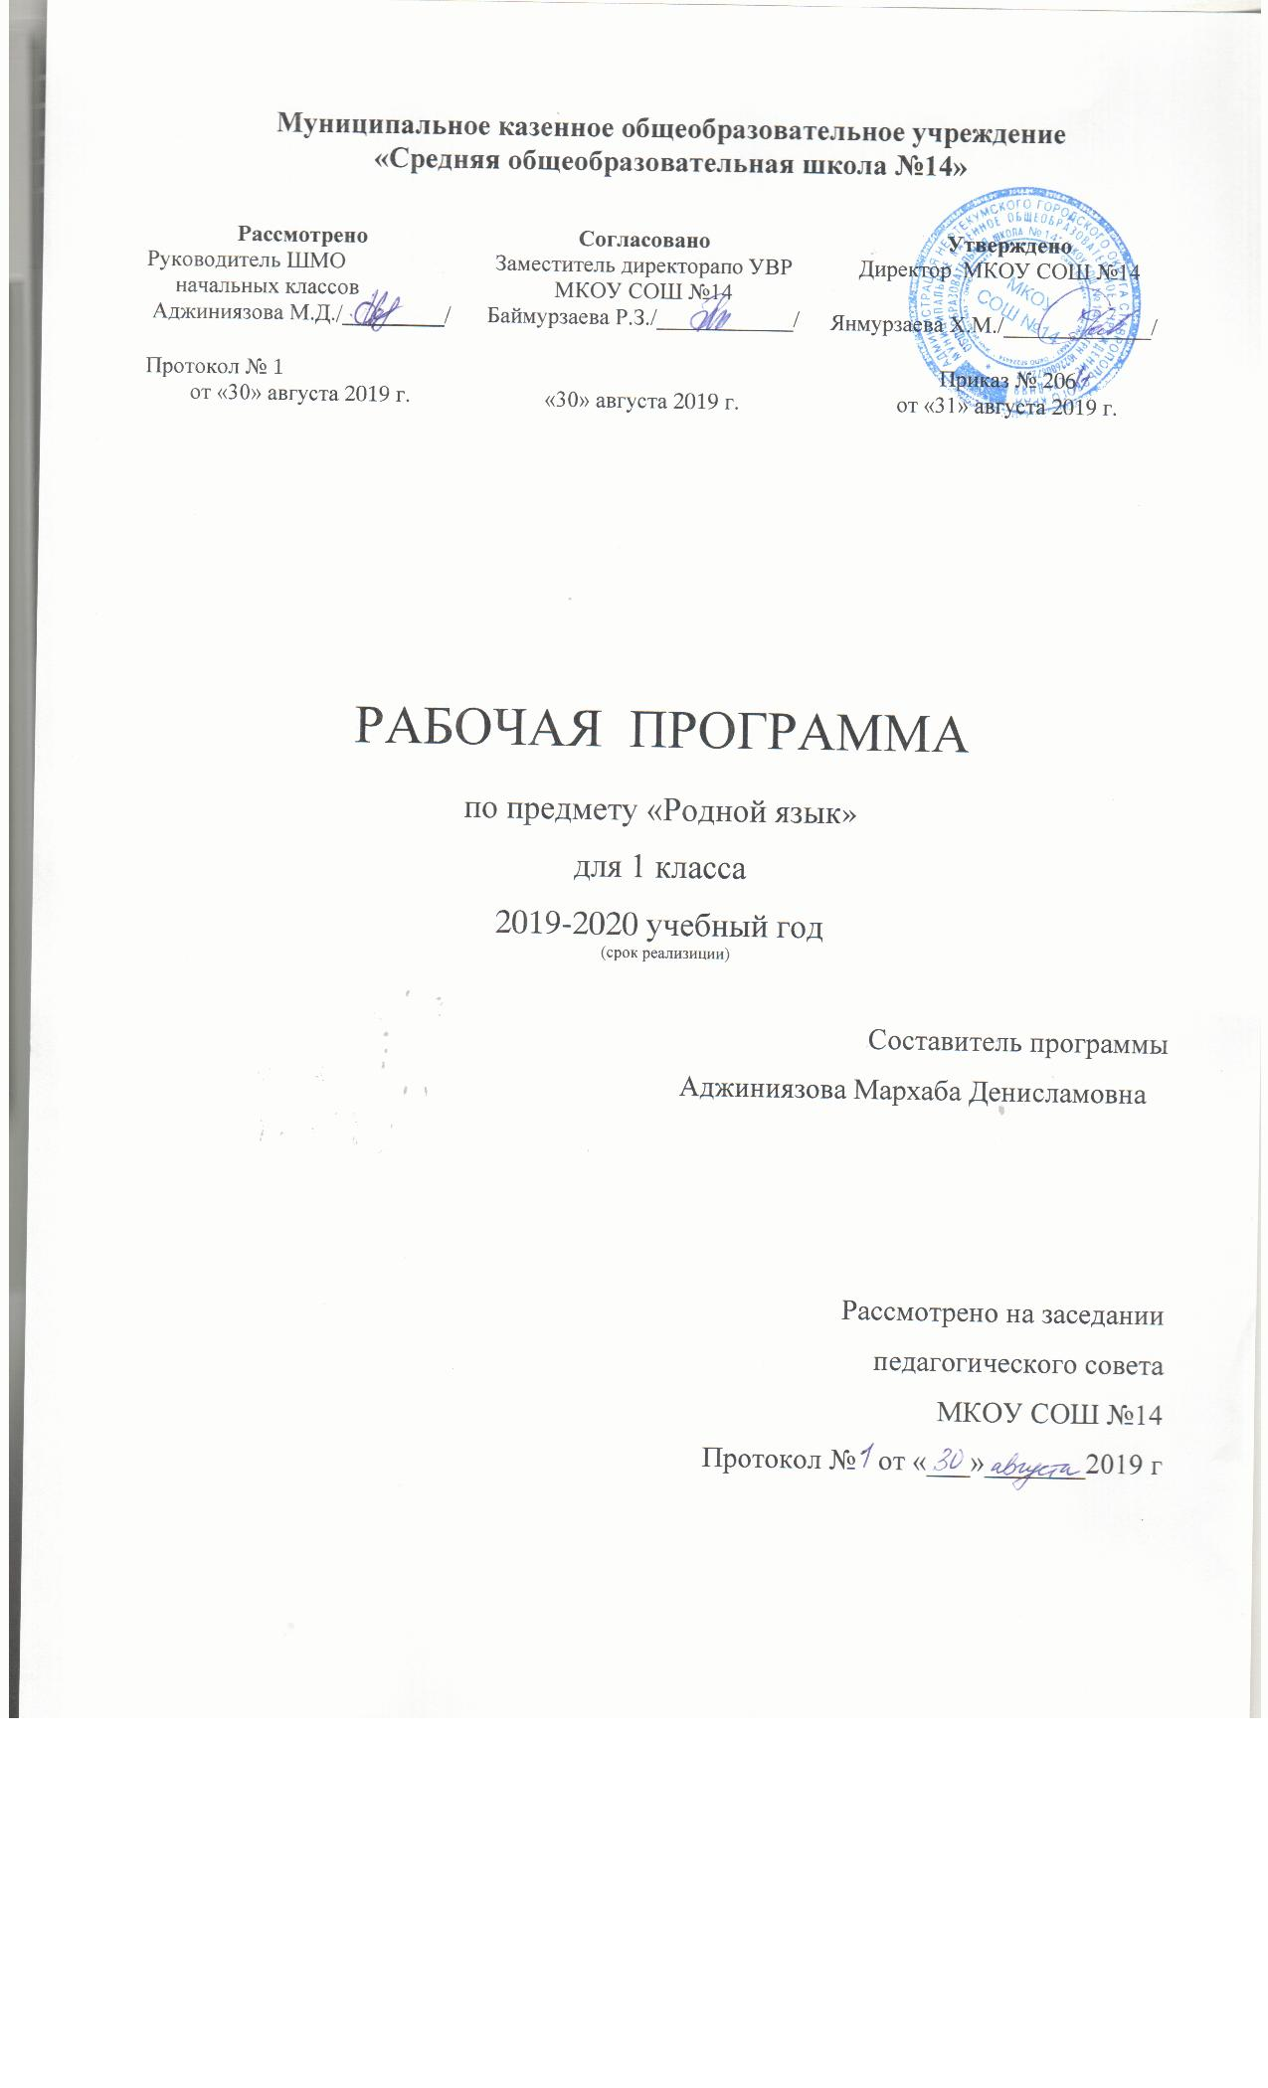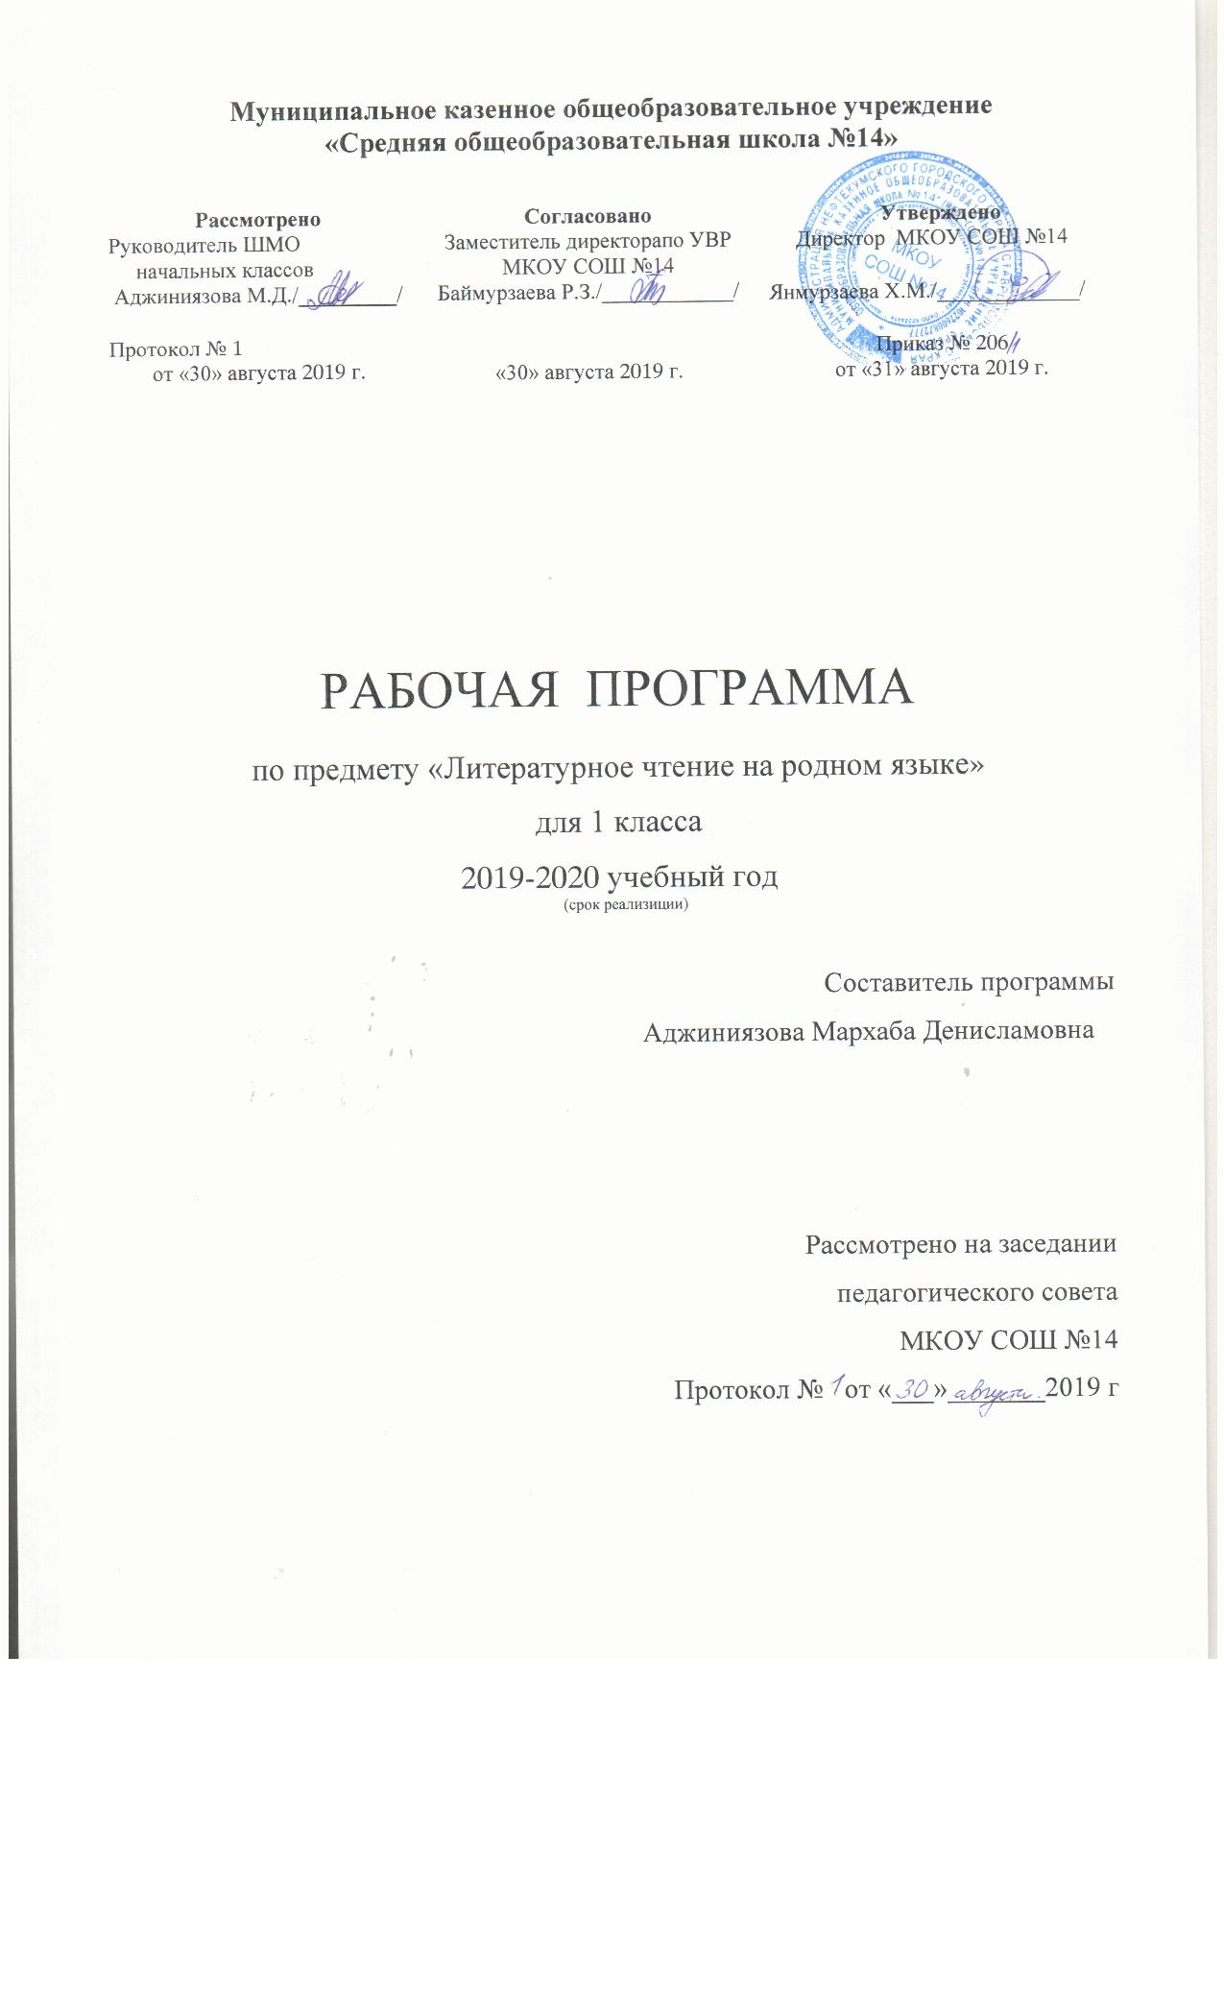 Содержание учебных предметов

Русский родной язык
Фонетика и орфоэпия.
Ударение, произношение звуков и сочетаний звуков в соответствии с нормами современного русского литературного языка. Фонетический разбор слова.
Графика.
Использование небуквенных графических средств: пробела между словами, знака переноса, абзаца.
Использование алфавита при работе со словарями, справочниками, каталогами.
Лексика.
Выявление слов, значение которых требует уточнения. Определение значения слова по тексту или уточнение значения с помощью толкового словаря. Представление об однозначных и многозначных словах, о прямом и переносном значении слова. Наблюдение за использованием в речи синонимов и антонимов.
Состав слова (морфемика). Различение однокоренных слов и слов с омонимичными корнями. Различение изменяемых и неизменяемых слов. Представление о значении суффиксов и приставок. Образование однокоренных слов с помощью суффиксов и приставок.
Морфология. Деление частей речи на самостоятельные и служебные. Имя существительное, имя прилагательное, глагол. Значение и употребление в речи, морфологический разбор.
Местоимение. Общее представление о местоимении. Личные местоимения, значение и употребление в речи. Склонение личных местоимений.
Наречие. Значение и употребление в речи.
Предлог. Знакомство с наиболее употребительными предлогами. Функция предлогов: образование падежных форм имен существительных и местоимений.
Синтаксис. Различение предложения, словосочетания, слова (осознание их сходства и различий).
Установление связи (при помощи смысловых вопросов) между словами в словосочетании и предложении.
Различение простых и сложных предложений.
Орфография и пунктуация. Формирование орфографической зоркости.
Использование орфографического словаря.
Применение правил правописания, определенных содержанием курса «Русский язык».
Развитие речи. Осознание ситуации общения: с какой целью, с кем и где происходит общение.
Овладение основными умениями ведения разговора (начать, поддержать, закончить разговор, привлечь внимание и т. п.). Овладение нормами речевого этикета в ситуациях учебного и бытового общения (приветствие, прощание, извинение, благодарность, обращение с просьбой), в том числе при общении с помощью средств ИКТ. Особенности речевого этикета в условиях общения с людьми, плохо владеющими русским языком.
Практическое овладение устными монологическими высказываниями на определенную тему с использованием разных типов речи (описание, повествование, рассуждение).
Комплексная работа над структурой текста: озаглавливание, корректирование порядка предложений и частей текста (абзацев).
Составление планов к данным текстам. Создание собственных текстов по предложенным планам.
Знакомство с жанрами письма и поздравления.
Создание собственных текстов и корректирование заданных текстов с учетом точности, правильности, богатства и выразительности письменной речи; использование в текстах синонимов и антонимов.

Литературное чтение на русском родном языке
Виды речевой и читательской деятельности
Аудирование (слушание)
Восприятие на слух звучащей речи (высказывание собеседника, чтение различных текстов). Адекватное понимание содержания звучащей речи, умение отвечать на вопросы по содержанию услышанного произведения, умение задавать вопрос по услышанному учебному, научно-познавательному и художественному произведению.
Чтение.
Установка на нормальный для читающего темп беглости, позволяющий ему осознать текст. Соблюдение орфоэпических и интонационных норм чтения. Чтение предложений с интонационным выделением знаков препинания, логического ударения.
Чтение про себя.
Осознание смысла произведения при чтении про себя (доступных по объему и жанру произведений). Определение вида чтения (изучающее, ознакомительное, просмотровое, выборочное) в соответствии с целью чтения. Умение находить в тексте необходимую информацию. Понимание особенностей разных видов чтения: факта, описания, дополнения высказывания и др.
Работа с разными видами текста. Самостоятельное определение темы, главной мысли, структуры; деление текста на смысловые части, их озаглавливание. Умение работать с разными видами информации.
Участие в коллективном обсуждении: умение отвечать на вопросы, выступать по теме, слушать выступления товарищей, дополнять ответы по ходу беседы, используя текст. Привлечение справочных и иллюстративно-изобразительных материалов.
Библиографическая культура.
Виды информации в книге: научная, художественная (с опорой на внешние показатели книги, ее справочно-иллюстративный материал).
Типы книг (изданий): книга-произведение, книга-сборник, собрание сочинений, периодическая печать, справочные издания (справочники, словари, энциклопедии).
Работа с текстом художественного произведения. Понимание заглавия произведения, его адекватное соотношение с содержанием. Определение особенностей художественного текста: своеобразие выразительных средств языка (с помощью учителя). Осознание того, что фольклор есть выражение общечеловеческих нравственных правил и отношений.
Понимание нравственного содержания прочитанного, осознание мотивации поведения героев, анализ поступков героев с точки зрения норм морали. Осознание понятия «Родина», представления о проявлении любви к Родине в русской литературе.
Характеристика героя произведения. Портрет, характер героя, выраженные через поступки и речь.
Освоение разных видов пересказа художественного текста.
Самостоятельный выборочный пересказ по заданному фрагменту: характеристика героя произведения (отбор слов, выражений в тексте, позволяющих составить рассказ о герое), описание места действия (выбор слов, выражений в тексте, позволяющих составить данное описание на основе текста). Вычленение и сопоставление эпизодов из разных произведений по общности ситуаций, эмоциональной окраске, характеру поступков героев.
Работа с учебными, научно-популярными и другими текстами. Определение особенностей учебного и научно-популярного текста (передача информации). Понимание отдельных, наиболее общих особенностей текстов былин, легенд, библейских рассказов (по отрывкам или небольшим текстам). Знакомство с простейшими приемами анализа различных видов текста: установление причинно-следственных связей. Определение главной мысли текста. Деление текста на части. Определение микротем.
Говорение (культура речевого общения)
Особенности диалогического общения: понимать вопросы, отвечать на них и самостоятельно задавать вопросы по тексту; выслушивать, не перебивая, собеседника и в вежливой форме высказывать свою точку зрения по обсуждаемому произведению (учебному, научно-познавательному, художественному тексту). Доказательство собственной точки зрения с опорой на текст или собственный опыт. Использование норм речевого этикета в условиях внеучебного общения. Знакомство с особенностями национального этикета на основе русских фольклорных произведений.
Работа со словом (распознавать прямое и переносное значения слов, их многозначность), целенаправленное пополнение активного словарного запаса.
Монологическое речевое высказывание небольшого объема с опорой на авторский текст, по предложенной теме или в виде (форме) ответа на вопрос. Отражение основной мысли текста в высказывании.
Самостоятельное построение плана собственного высказывания. Отбор и использование выразительных средств языка (синонимы, антонимы, сравнение) с учетом особенностей монологического высказывания.
Устное сочинение как продолжение прочитанного произведения, отдельных его сюжетных линий, короткий рассказ на заданную тему.
Письмо (культура письменной речи)
Нормы письменной речи: соответствие содержания заголовку, использование в письменной речи выразительных средств языка, рассказ на заданную тему, отзыв.
Круг детского чтения
Произведения устного народного творчества русского народа. Произведения классиков отечественной литературы XIX–ХХ вв., классиков детской литературы, произведения современной отечественной детской литературы, уроженцев родного края, доступные для восприятия младших школьников.
Научно-популярные и учебные тексты о писателях, поэтах, написанные для младших школьников и/или доступные для их восприятия.
Основные темы детского чтения: фольклор русского народа, произведения о Родине, природе, детях, животных, добре и зле, юмористические произведения.
Литературоведческая пропедевтика (практическое освоение)
Нахождение в тексте, определение значения в художественной речи (с помощью учителя) средств выразительности: синонимов, антонимов, эпитетов, сравнений, метафор, гипербол.
Общее представление о композиционных особенностях построения разных видов рассказывания: повествование (рассказ), описание (пейзаж, портрет, интерьер), рассуждение (монолог героя, диалог героев).
Фольклор и авторские художественные произведения (различение).
Жанровое разнообразие произведений. Малые фольклорные формы (колыбельные песни, потешки, пословицы и поговорки, загадки) – узнавание, различение, определение основного смысла. Сказки (о животных, бытовые, волшебные). Художественные особенности сказок: лексика, построение (композиция).
Рассказ, стихотворение, басня – общее представление о жанре, особенностях построения и выразительных средствах.
Творческая деятельность обучающихся (на основе литературных произведений)
Интерпретация текста литературного произведения в творческой деятельности учащихся. Создание собственного текста на основе художественного произведения (текст по аналогии), репродукций картин художников, по серии иллюстраций к произведению или на основе личного опыта.

Планируемые результаты
2.1. Предметные
Русский родной язык:
1) ценностное отношение к родному языку как хранителю культуры, первоначальные представления о единстве и многообразии языкового и культурного пространства России, о родном языке как основе национального самосознания;
2) обогащение активного и потенциального словарного запаса, культура владения родным языком в соответствии с нормами устной и письменной речи, правилами речевого этикета;
3) первоначальные научные знания о родном языке как системе и как развивающемся явлении, о его уровнях и единицах, о закономерностях его функционирования, освоение основных единиц и грамматических категорий родного языка, формирование позитивного отношения к правильной устной и письменной родной речи как показателям общей культуры и гражданской позиции человека;
4) овладение первоначальными умениями ориентироваться в целях, задачах, средствах и условиях общения, формирование базовых навыков выбора адекватных языковых средств для успешного решения коммуникативных задач;
5) овладение учебными действиями с языковыми единицами и умение использовать знания для решения познавательных, практических и коммуникативных задач.
Литературное чтение на русском родном языке:
1) понимание родной литературы как одной из основных национально-культурных ценностей народа, как особого способа познания жизни, как явления национальной и мировой культуры, средства сохранения и передачи нравственных ценностей и традиций;
2) осознание значимости чтения на родном языке для личного развития; формирование представлений о мире, национальной истории и культуре, первоначальных этических представлений, понятий о добре и зле, нравственности; формирование потребности в систематическом чтении на родном языке как средстве познания себя и мира; обеспечение культурной самоидентификации;
3) использование разных видов чтения (ознакомительное, изучающее, выборочное, поисковое); умение осознанно воспринимать и оценивать содержание и специфику различных текстов, участвовать в их обсуждении, давать и обосновывать нравственную оценку поступков героев;
4) достижение необходимого для продолжения образования уровня читательской компетентности, общего речевого развития, то есть овладение техникой чтения вслух и про себя, элементарными приемами интерпретации, анализа и преобразования художественных, научно-популярных и учебных текстов с использованием элементарных литературоведческих понятий;
5) осознание коммуникативно-эстетических возможностей родного языка на основе изучения выдающихся произведений культуры своего народа, умение самостоятельно выбирать интересующую литературу; пользоваться справочными источниками для понимания и получения дополнительной информации.

Планируемые результаты освоения программ учебных предметов

Русский родной язык
Содержательная линия «Система языка»:
Раздел «Фонетика и графика»
Выпускник научится:
- пользоваться русским алфавитом на основе знания последовательности букв в нем для упорядочивания слов и поиска необходимой информации в различных словарях и справочниках.
Раздел «Орфоэпия»
Выпускник получит возможность научиться:
- соблюдать нормы русского литературного языка в собственной речи и оценивать соблюдение этих норм в речи собеседников;
- находить при сомнении в правильности постановки ударения или произношения слова ответ самостоятельно (по словарю) либо обращаться за помощью к учителю, родителям и др.
Раздел «Состав слова (морфемика)»
Выпускник научится:
- различать изменяемые и неизменяемые слова;
- различать родственные (однокоренные) слова и формы слова.
Выпускник получит возможность научиться:
- использовать результаты выполненного морфемного анализа для решения орфографических и/или речевых задач.
Раздел «Лексика»
Выпускник научится:
- выявлять слова, значение которых требует уточнения;
- определять значение слова по тексту или уточнять с помощью толкового словаря.

Выпускник получит возможность научиться:
- оценивать уместность использования слов в тексте;
- выбирать слова из ряда предложенных для успешного решения коммуникативной задачи.
Раздел «Морфология»
Выпускник научится:
- распознавать грамматические признаки слов;
- с учетом совокупности выявленных признаков относить слова к определенной группе основных частей речи.

Выпускник получит возможность научиться:

- проводить морфологический разбор имен существительных, имен прилагательных, глаголов по составленному алгоритму; оценивать правильность проведения морфологического разбора.
Раздел «Синтаксис»
Выпускник научится:
- различать предложение, словосочетание, слово.
- устанавливать при помощи смысловых вопросов связь между словами в словосочетании и предложении.
Выпускник получит возможность научиться:
- различать второстепенные члены предложения — определения, дополнения, обстоятельства;
- различать простые и сложные предложения.
Содержательная линия «Орфография и пунктуация»
Выпускник научится:
- применять правила правописания (в объёме содержания курса «Русский язык»);
- определять (уточнять) написание слова по орфографическому словарю учебника;
- проверять собственный и предложенный текст, находить и исправлять орфографические и пунктуационные ошибки.

Выпускник получит возможность научиться:
- при составлении собственных текстов перефразировать записываемое, чтобы избежать орфографических и пунктуационных ошибок.
Содержательная линия «Развитие речи»
Выпускник научится:
- оценивать правильность (уместность) выбора языковых
и неязыковых средств устного общения на уроке, в школе,
в быту, со знакомыми и незнакомыми, с людьми разного возраста;
- соблюдать в повседневной жизни нормы речевого этикета и правила устного общения (умение слышать, реагировать на реплики, поддерживать разговор);
- сочинять письма, поздравительные открытки, записки и другие небольшие тексты для конкретных ситуаций общения.
Выпускник получит возможность научиться:
- создавать тексты по предложенному заголовку;
- составлять устный рассказ на определённую тему с использованием разных типов речи: описание, повествование, рассуждение;
- корректировать тексты, в которых допущены нарушения культуры речи;
- соблюдать нормы речевого взаимодействия при интерактивном общении (sms­сообщения, электронная почта, Интернет и другие виды и способы связи).

Литературное чтение на русском родном языке
Виды речевой и читательской деятельности
Выпускник научится:
- осознавать значимость чтения для дальнейшего обучения, саморазвития; воспринимать чтение как источник эстетического, нравственного, познавательного опыта;
- читать (вслух) выразительно доступные для данного возраста прозаические произведения и декламировать стихотворные произведения после предварительной подготовки;
- использовать различные виды чтения: изучающее, выборочное ознакомительное, выборочное поисковое, выборочное просмотровое в соответствии с целью чтения (для всех видов текстов);
- ориентироваться в содержании художественного, учебного и научно-популярного текста, понимать его смысл (при чтении вслух и про себя, при прослушивании):
- использовать простейшие приемы анализа различных видов текстов;
- использовать различные формы интерпретации содержания текстов;
- передавать содержание прочитанного или прослушанного с учетом специфики текста в виде пересказа (для всех видов текстов);
- участвовать в обсуждении прослушанного/прочитанного текста (задавать вопросы, высказывать и обосновывать собственное мнение, соблюдая правила речевого этикета и правила работы в группе), опираясь на текст или собственный опыт (для всех видов текстов);
- ориентироваться в нравственном содержании прочитанного, самостоятельно делать выводы, соотносить поступки героев с нравственными нормами (только для художественных текстов).
Выпускник получит возможность научиться:
- осмысливать эстетические и нравственные ценности художественного текста и высказывать суждение;
- устанавливать ассоциации с жизненным опытом, с впечатлениями от восприятия других видов искусства;
- составлять по аналогии устные рассказы (повествование, рассуждение, описание).
Круг детского чтения (для всех видов текстов)
Выпускник научится:
- составлять аннотацию и краткий отзыв на прочитанное произведение по заданному образцу.
Выпускник получит возможность научиться:
- самостоятельно писать отзыв о прочитанной книге (в свободной форме).
Литературоведческая пропедевтика (только для художественных текстов)
Выпускник научится:
- распознавать некоторые отличительные особенности художественных произведений (на примерах художественных образов и средств художественной выразительности);
- различать художественные произведения разных жанров (рассказ, басня, сказка, загадка, пословица и др.), приводить примеры этих произведений;
- находить средства художественной выразительности (метафора, олицетворение, эпитет).
Выпускник получит возможность научиться:
- воспринимать художественную литературу как вид искусства;
- сравнивать, сопоставлять, делать элементарный анализ различных текстов, используя ряд литературоведческих понятий (фольклорная и авторская литература, структура текста, герой, автор) и средств художественной выразительности (иносказание, метафора, олицетворение, сравнение, эпитет);
- определять позиции героев художественного текста, позицию автора художественного текста.
Творческая деятельность (только для художественных текстов)

Выпускник научится:
- создавать по аналогии собственный текст в жанре сказки и загадки;
- составлять устный рассказ на основе прочитанных произведений с учетом коммуникативной задачи (для разных адресатов).

Выпускник получит возможность научиться:
- вести рассказ (или повествование) на основе сюжета известного литературного произведения, дополняя и/или изменяя его содержание;
- писать сочинения по поводу прочитанного в виде читательских аннотации или отзыва.

Календарно – тематическое планирование по предмету «Родной язык»
1А класс

№  п/п | Тема | Дата |  | Примечание
 |  | План. | Факт.
1 | Речь устная и письменная. Слово и предложение. Слог. Ударение.
2 | Гласные звуки и буквы русского алфавита.
3 | Согласные звуки и буквы в русском языке.
4 | Согласные звуки и буквы в русском языке.
5 | Звонкие и глухие согласные звуки и их обозначение буквами.
6 | Твердые и мягкие согласные звуки. Сочетания жи-ши, ча-чу.
7 | Твердые и мягкие согласные звуки. Сочетания жи-ши, ча-чу.
8 | Звуки-смыслоразличители.
9 | Мягкий и твердый разделительные знаки.
10 | Русский язык – родной язык русского народа
11 | Слово и его значение. Роль ударения в слове
12 | Слово и его значение. Роль ударения в слове
13 | Обозначение мягкости согласных звуков на письме гласными буквами и ь.
14 | Звонкие и глухие согласные на конце слова.
15 | Звонкие и глухие согласные на конце слова.
16 | Заглавная буква в словах.

Календарно-тематическое планирование
по предмету «Литературное чтение на родном языке» 1 А класс

№  п/п | Тема | Дата |  | Примечание
 |  | План. | Факт.
1 | Читаем русские народные сказки, загадки, скороговорки.
2 | Читаем русские народные сказки, загадки, скороговорки.
3 | Читаем русские народные сказки, загадки, скороговорки.
4 | Рассказы о детях и для детей.
5 | Рассказы о детях и для детей.
6 | Стихотворения о детях.
7 | Стихотворения о детях.
8 | Читаем о родной природе.
9 | Читаем о родной природе.
10 | Читаем о родной природе.
11 | Стихотворения о Родине.
12 | Стихотворения о Родине.
13 | Юмористические произведения для детей.
14 | Юмористические произведения для детей.
15 | В мире книг.

